ГЛОССАРИЙ. ВИДЫ КОФЕ
№ п/п | Название | Толкование
 | 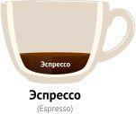 | Крепкий черный кофе, сваренный при помощи кофемашины. Эспрессо считают «королем» кофе. Основу его вкуса составляют приятный баланс кислинки и горчинки и ощущение свежести и законченности вкуса. Стандартная порция кофе эспрессо – 30–35 мл. Подают в маленькой чашке. Идеальный эспрессо имеет однородную, ровную, плотную золотисто-ореховую пенку (крема). Толщина крема должна быть не менее 2 мм. Подают эспрессо в течение первых полутора минут после приготовления, пьют быстро, несколькими глотками, смакуя пенку, иногда посыпанную сахарной пудрой. Также можно перед употреблением перемешать пенку с остальным кофе, так как вкус сконцентрирован именно в ней.
 | 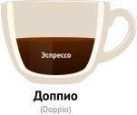 | Две порции эспрессо в одной чашке.
 | 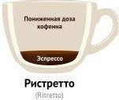 | Ристретто — эспрессо, сваренный в меньшем объеме воды (7 г кофе на 20–25 мл воды). Самый концентрированный, хотя кофеина содержит меньше, чем эспрессо. Пьется без сахара. Считается истинным итальянским кофе и переводится как «быстрый». Подают ристретто в чашке для эспрессо со стаканом холодной воды. Перед первым глотком кофе делается несколько глотков воды. Таким образом предотвращается обезвоживание организма и омываются вкусовые рецепторы.
 | 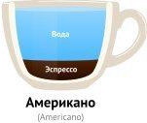 | Американо, americano – кофе эспрессо, разбавленный горячей водой в соотношении 1:2 или 1:3. Американо готовится в эспрессо-кофеварке: бариста после приготовления 30 мл эспрессо добавляет в него горячую воду до получения объема 120–160 мл.
 | 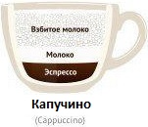 | Капучино – кофе с взбитым в горячую пену молоком и пышной шелковистой молочно-кофейной пеной («капюшоном»). Свое название он получил благодаря монахам ордена капуцинов, которые, согласно легенде, первыми придумали добавлять в кофе взбитое молоко. Капучино – самый популярный напиток в кофейнях. Обычная порция — 150 мл. Рекомендуемая температура при подаче 60–70 градусов. Часто кофе капучино посыпают корицей или какао.
 | 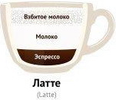 | Латте – кофейный коктейль, состоящий из одной части эспрессо и двух частей прогретого молока с пеной. «Латте» (ударение на первый слог) – в переводе с итальянского означает молоко. Подают кофе-латте в айриш-бокале или в высоком бокале с трубочкой. Для аромата при приготовлении горячего и холодного латте добавляют разнообразные сиропы, за исключением цитрусовых, из-за которых молоко может скиснуть. Часто пенку на поверхности напитка украшают рисунками. Это целое искусство, называемое латте-арт.
 | 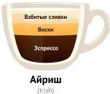 | Айриш – кофе с алкоголем и со взбитыми густыми сливками. Подается в специальных айриш-бокалах.
 | 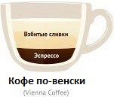 | Кофе по-венски – эспрессо со взбитыми сливками, посыпанный сверху специями (ванилью, корицей, мускатным орехом, апельсиновой цедрой по вкусу) и тертым шоколадом. В Вене кофе узнали благодаря оттоманским послам еще в далеком 17 веке. Послы завезли его в город, и местные жители, распробовав, начали готовить кофе дома.
 | 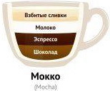 | Мокко – кофе с добавлением шоколада или, иногда, кофе по-восточному.
 | 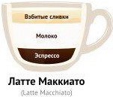 | Латте маккиято (маккиато) – не смешанный капучино, где молоко, молочная пена и кофе лежат слоями. Маккиято в переводе с итальянского означает «пятнистый». Подается в высоком бокале.
 | 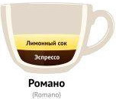 | Романо (romano) – эспрессо с лимоном. В переводе с итальянского означает «римский». Эспрессо романо рекомендуется украсить долькой лимона или полоской лимонной цедры.
 | 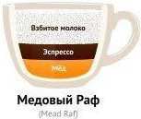 | Медовый раф – кофейный коктейль, изобретенный в России в конце 90-х. Он полюбился многим у нас, а теперь уже стал популярен во всем мире! Его особенность состоит в том, что капучинатором в плотную густую пену взбивают не только сливки, а смешанные эспрессо, сливки и мед.
 | 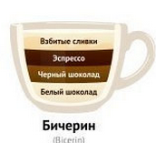 | Бичерин готовится из горячего шоколада, эспрессо и взбитых сливок. Подаётся бичерин в небольших прозрачных стеклянных стаканах, чтобы хорошо было видно три слоя, из которых состоит вкусный напиток. Чтобы оценить оригинальность напитка, следует пить его не смешивая слои.
 | 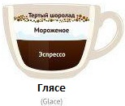 | Глясе – прохладный кофе с шариком мороженого. Подается в айриш-бокале с трубочкой.
 | 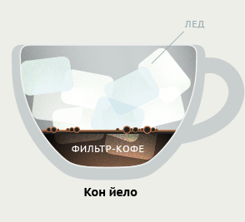  Кон йело | Кофе кон йело, а попросту – кофе со льдом – очень популярный напиток, особенно в летнюю жару. Он одновременно и бодрит, и освежает. Правила подачи такого кофе предусматривают отдельно поданный горячий кофе и бокал со льдом. В горячий кофе всыпается сахар, размешивается до его растворения. Затем кофе вливается в бокал со льдом.

